***Дата: 07.10.22 Клас: 5-А (2 гр.)***

***Укр.мова Вч.: Харенко Ю.А.***

**Тема: Аналіз контрольної роботи**

**Мета:  навчальна**: повторити й закріпити знання учнів з теми «Лексикологія». удосконалювати вміння школярів виконувати мовні й мовленнєві завдання, працювати самостійно;**розвивальна:** розвивати логічне мислення, усне й писемне мовлення, навички самоконтролю, збагачувати словниковий запас; **виховна:** виховувати увагу до слова; пильність, наполегливість у на­вчанні.

Хід уроку:

1. Пригадаймо!

Перегляньте правила, повторіть їх.

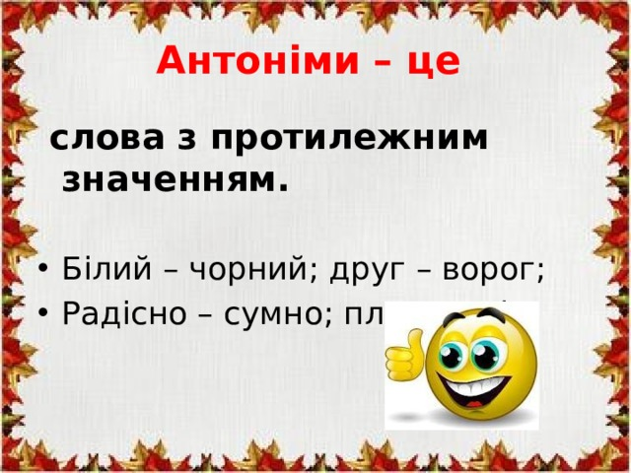

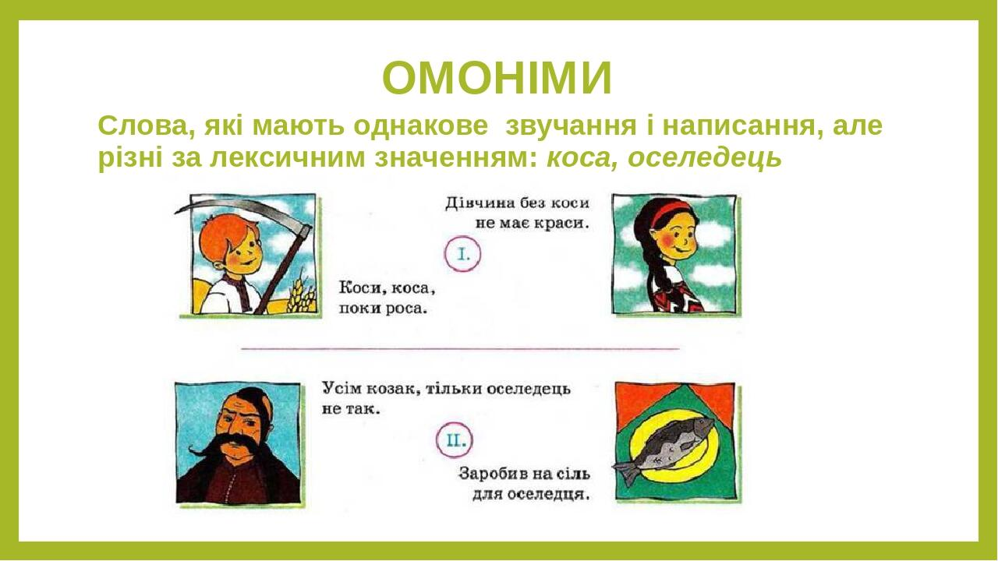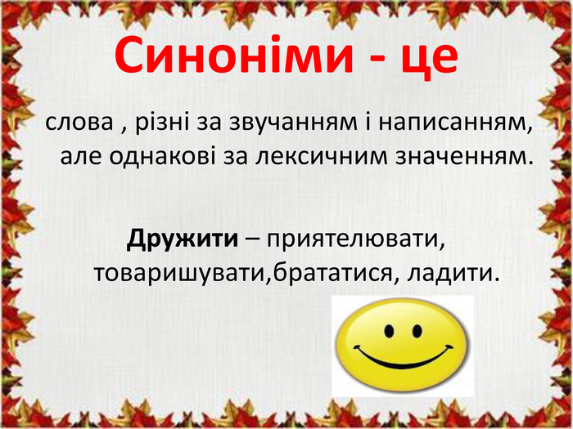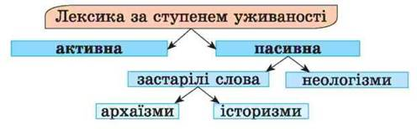

1. **Словниковий диктант.** Записати слова у зошит, запам’ятати їх написання. *Материнських, пригадується, трепетав, Шевченко, прислухаючись, шелестіло, прекрасна, на квітці, пам’ятається, сидів, диктант, моїй.*
2. **Вправа.** Доберіть українські відповідники  до слів іншомовного походження (усно).

*Горизонт ______________________ аплодисменти ________________________*

*Турист ______________________ гігантський ________________________*

*вакцина ______________________ орфографія ________________________*

*дефіцит ______________________ дискусія ________________________*

*симпатія ______________________ абітурієнт ________________________*

**Довідка**: *щеплення, обрій, подорожній, вступник, нестача, величезний, оплески, правопис, суперечка, приязнь.*

**4. Вправа.** Запишіть у зошит слова, вставляючи пропущені літери І або И. Підкресли їх.

*Д…кція, інструкц…я, т…раж, відеоф…льм, ф…зика, с…рени, Іл…ада, ц…тата, в…заві, ж…рафа, ш…фер, р…туал, п…лот, м…тинг, жур…, амбіц…ї.*

1. **Домашнє завдання.**

Фото виконаних вправ надати на перевірку.